Корреционно-образовательные:

* формирование практических умений и навыков пользования исправленной (фонетически чистой, лексически развитой, грамматически правильной) речью;
* пополнение, расширение, активизация словарного запаса детей.

Коррекционно-развивающие:

* закрепление произношения звука Р;
* развитие фонематического восприятия, определение положения звука р в слове (начало, середина, конец);
* развитие диалогической речи на основе общения с логопедом и физинструктором в процессе работы;
* развитие общей моторики, равновесия, координации речи с движением;
* развитие системности мышления и воображения в процессе расширения и пополнения знаний и представлений детей о космосе;

Коррекционно-воспитательные:

* создание позитивного настроения, получение удовольствия от результата совместной деятельности;
* формирование нравственных качеств: готовности прийти на помощь, чувства коллективизма;
* воспитание внимания к собственной речи; интереса к занятиям;
* развитие интереса к познанию окружающего мира при использовании ИКТ.

Предварительная работа:

просмотр презентации Дружининой «Детям о космосе», знакомство с планетами солнечной системы.

Оборудование:

воздушный большой гелевый шар желтого цвета, имитирующий солнце; воздушные гелевые шары, в виде планет солнечной системы (9 штук); платки (9 штук); космическая музыка, магнитофон, интерактивная доска; коврики по количеству детей, пособие "Звезды" на определение положения звука в слове; пиктограммы к рассказу; бручи – классики, модули для перешагивания, дуги для подлезания, коррегирующие дорожки, канат.

Ход занятия:

Дети ( подгруппа из 12-13 участников) в физкультурной форме заходят в музыкальный зал. Физкультурный руководитель и учитель-логопед в физкультурной форме встречают детей. Построение от самого низкого ребенка до высокого.

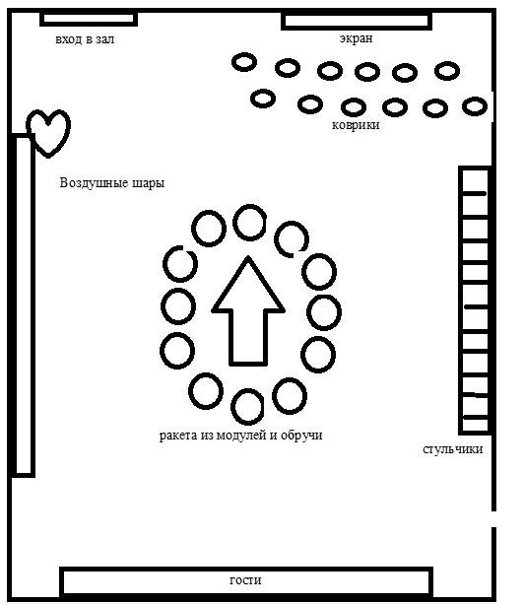

**Физорг.**

* Ребята, вы хотите побывать в космосе?
* А как называется человек, который отправляется на космической ракете в космос? (космонавт).
* А каким должен быть космонавт?
* Начинаем подготовку к полету. Первый командир космического корабля Наталья Геннадьевна и второй командир Ирина Владимировна приглашают вас в космическое путешествие. Группа равняйсь – смирно!
* Итак, наше космическое путешествие начинается!Направо! Шагом марш!

(Корригирующая ходьба в чередовании с бегом).

Выполнение музыкально-ритмической композиции в обруче.

Упражнения на дыхание:

* Заводим двигатель ракеты р-р-р-..(Руки согнуты в локтях, вращательныедвижения кистями рук);
* Ракета взлетает л-л-л-л (Руки вверх-вдох, опускаем через стороны – выдох);
* Ракета замедляет ход ш-ш-ш… (Руки в стороны – вдох, руки в обхват – выдох).
* Обруч на правое плечо!

**Логопед.**

После вводной части дети выстраиваются вдоль зала с обручами на плече.

* Вытяните руки с обручем перед собой. Это иллюминаторы в нашей ракете.
* Посмотрите в свой иллюминатор.

Вот звездное небо, что видно на нем? (Солнце)

Солнце там светит ярким огнем.

Только ли солнце на небе сияет?

Нет, рядом с солнцем звёзды блуждают!

* А чего здесь не хватает? (Планет). Сколько планет должно быть в солнечной системе? (Девять).
* Назовите эти девять планет (Дети называют).
* Вы готовы вернуть планеты в космическое пространство?
* Нам предлагает помощь Звездочет. Он прислал нам 5 звёзд сзаданиями, которые мы должны выполнить. Звёзды разного размера. Начнем с самой большой!

**Логопед**

* Итак, самая первая звезда и первое задание.
* Возьмите в руки штурвалы (обручи), заведите двигатель «р-р-р-р….», взлетаем! (дети подходят к экрану)
* Положите обручи на ковер, это ваши сидения. Сядьте по-турецки,лицом к космическому экрану, спины прямые! Игра « Для чего в космосе нужны разные предметы».
* Космонавты в космос отправляются со специальным оборудованием. Какие предметы могут нам пригодиться в космосе?Расскажите, для чего в космосе нужны эти предметы?

Логопед на экране демонстрирует следующие предметы:

* Шлем (шлем нужен для того, чтобы защищать голову космонавта);
* Скафандр;
* Рация
* баллон с кислородом;
* телескоп;
* подзорная труба;
* компас;
* запасы пищи;
* фонарь;
* тёплая одежда;
* фляжка.
* Физрук: Молодцы, вы отлично справились с этим заданием и планета Меркурийвозвращается в космическое пространство!(Платок убирается и воздушный шар занимает место в воздушном пространстве).
* Оставьте обручи на своих местах. Летим дальше.

**Физорг.**

Дети выстраиваются спиной к экрану, лицом к гостям.

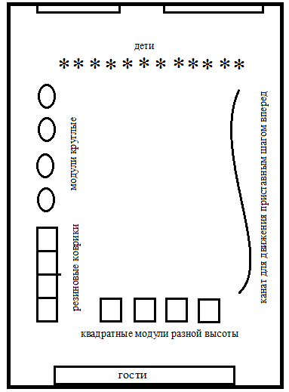

* Внимание! Путешествие продолжается! Мы приближаемся ко второй планете. Вы догадались, какая это планета? Правильно, Венера.
* Эта этой планете настолько жарко, что на неё невозможно наступить.

Поэтому передвигаться мы будем с помощью специального оборудования! Ваша задача пройти, наступая только на предметы, чтобы не обжечь ноги.

* Мягкие модули (равновесие)

Дети возвращаются на исходную позицию, где их встречает логопед.

* Молодцы, вы отлично справились с этим заданием и планета Венеравозвращается в космическое пространство! (Платок убирается и воздушный шар занимает место в воздушном пространстве). Летим дальше.

**Логопед.**

* Путешествие продолжается и нас ждет третье задание.
* Мы должны вернуть третью планету. Как она называется? Правильно, это Земля!
* Сядьте на стульчики, возьмите в руки картинки (на каждом стульчике картинка-пиктограмма).
* Расскажите, какая она, планета Земля!
* Дети с опорой на картинный план составляют предложения, объединяя их в рассказ.
* Как называется эта планета? Как выглядит планета из космоса?
* Что можно увидеть на этой планете?
* Какие города есть на планете? (В каком городе живем мы).
* Как выглядят её жители?
* Что они любят делать?
* Что они могут рассказать о своей планете?
* Какие знаменитые люди живут на ней?
* Какие растения есть на планете?
* Какие животные и птицы есть на планете?
* Какие книги читают жители этой планеты?
* Какие праздники отмечают?
* Как надо относиться к нашей планете?
* Молодцы, вы отлично справились с этим заданием и планета Земля возвращается в космическое пространство! (Платок убирается и воздушный шар занимает место в воздушном пространстве). Летим дальше.

**Физорг.**

Дети выстраиваются спиной к экрану, лицом к гостям

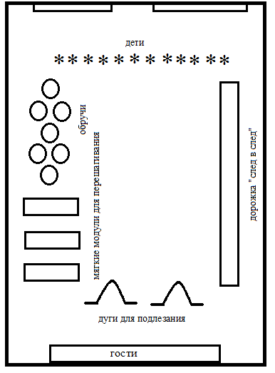

* Путешествие продолжается!
* Какая планета следующая? Правильно, это Марс!
* Марс вдвое меньше земли, и его поверхность имеет красноватый цвет. На Марсе много вулканов, поверхность каменистая, не ровная. Ходить неудобно. Чтобы вернутьМарс необходимо преодолеть полосу препятствий!
* Прыжки, ноги вместе - руки на поясе, ноги врозь - руки в стороны.

Перешагивание через модули, поднимая попеременно правую и левую ноги. Подлезание под дуги, не касаясь руками пола. Ходьба по дорожке след в след.

* Молодцы, вы отлично справились и с этим заданием и планета Марсвозвращается в космическое пространство! (Платок убирается и воздушный шар занимает место в воздушном пространстве). Летим дальше.

**Логопед.**

Дети выстраиваются спиной к экрану, лицом к гостям.

* Назовите планеты, которые называют гигантскими (Юпитер, Сатурн, Уран, Нептун).
* Чтобы освободить сразу несколько гигантских планет, займите места на сидениях в ракете, сядьте по-турецки. Назовите звук, который находится на пятом месте в слове САТУРН (звук Р).
* Определите место звука в слове. Поднимите большую звезду, если звук в начале слова, звезду поменьше, если звук в середине слова, маленькую звезду, если звук в конце слова.

На экране демонстрируются картинки: Юпитер, Марс, Уран, Сатурн, ракета, орбита. Дети поднимают звезду, определяя положение звука р в словах.

* Молодцы, вы отлично справились с этим заданием и планеты занимают места в космическом пространстве. (Платки убираются и воздушные шары занимают свои места в воздушном пространстве). Летим дальше.

**Физорг.**

Дети выстраиваются спиной к экрану, лицом к гостям.

* Вот и пятая звезда, последняя. Зведочёт предлагает вам игру «Девять планет». (Выставляется солнце в центр зала).
* У нас девять домиков для планет. Кто успеет, тот займёт свой домик. Пока звучит музыка, бегайте, как музыка остановится - занимайте свой домик. Физинструктор ведет детей по кругу, в кругу обручи, на один меньше, чем детей. Дети произносят стихотворные строки:

Ждут нас быстрые ракеты для прогулок по планетам!

На какую захотим, на такую полетим.

Но, в игре один секрет – опоздавшим места нет!

По порядку все планеты назовёт один из нас:

- Раз! Меркурий,  
- Два! Венера,  
- Три! Земля,  
- Четвёртый – Марс.  
- Пять! Юпитер,  
- Шесть! Сатурн,  
- Семь! Уран,  
- Восьмой – Нептун.  
Номер «девять» звать Плутон,  
Тот, кто лишний – выйди вон!

Дети, которые выбывают из игры, получают звезду (педагог раздает звёзды-шары).

Игра продолжается, пока не останется 9 детей.

* Кто остался, возьмите планеты.

**Логопед.**

* Заканчивается наше космическое путешествие. Все планеты возвращены!
* Давайте вернем каждую планету на свою орбиту.

Дети занимают места вокруг солнца, держа в руках шары, имитирующие планеты.

Звучит космическая музыка, дети проходят путь вокруг воздушного шара, имитирующего солнце.

**Физорг.**

* Ребята, вам понравилось космическое путешествие? Что вам понравилось больше всего?

Схемы-пиктограммы к составлению рассказа:





Что интересного можно увидеть на планете?

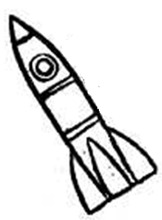

Как выглядит планета из космоса?





Название планеты.

Чем она отличается от других планет?

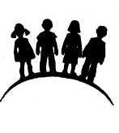

Как выглядят жители планеты?

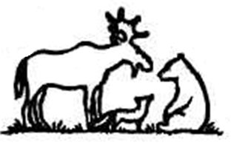

Какие животные есть на нашей планете?

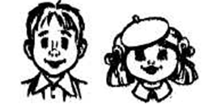

Занятия и развлечения детей.



Какие деревья растут на нашей планете?

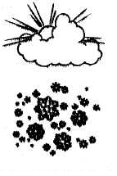

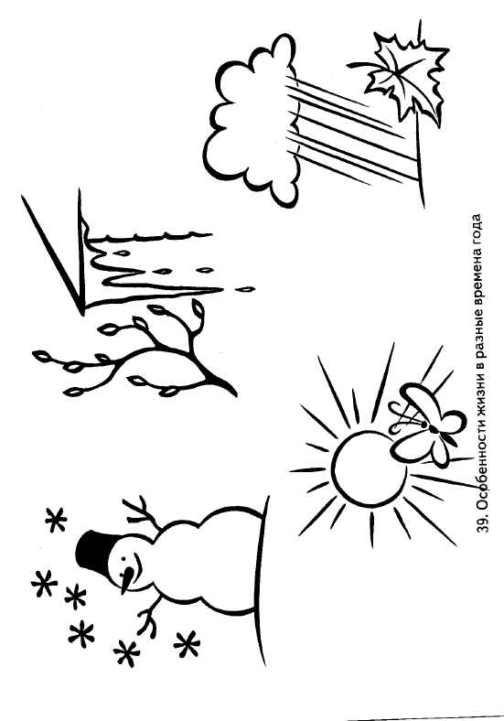

Какая погода ( солнце, ветер, осадки)

Особенности жизни в разные времена года.

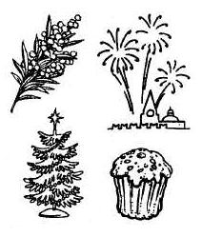

Как принято отмечать праздники (традиции и обычаи)?

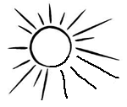







Какое место занимает планета в солнечной системе?

[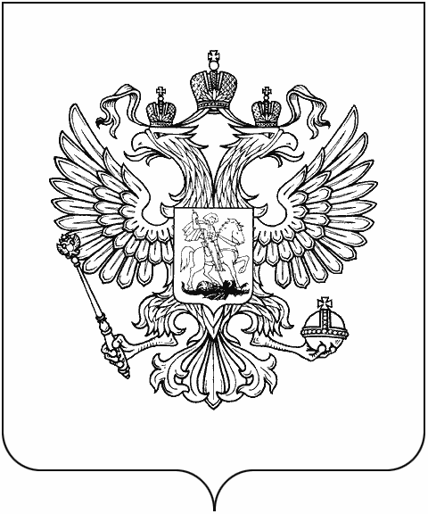](http://images.yandex.ru/yandsearch?icolor=black&text=%D1%80%D0%B8%D1%81%D1%83%D0%BD%D0%BE%D0%BA%20%D0%B3%D0%B5%D1%80%D0%B1%20%D1%81%D0%B5%D0%B2%D0%B0%D1%81%D1%82%D0%BE%D0%BF%D0%BE%D0%BB%D1%8F%20%D0%BD%D0%B0%20%D0%B1%D0%B5%D0%BB%D0%BE%D0%BC%20%D1%84%D0%BE%D0%BD%D0%B5&fp=0&pos=1&uinfo=ww-1263-wh-855-fw-1038-fh-598-pd-1&rpt=simage&img_url=http://flag.kremlin.ru/i/gerb-big.png)

Какие страны на планете? В какой стране мы живём?

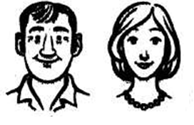

Занятия и развлечения взрослых.



Как надо относиться к нашей планете?



Какие птицы есть на нашей планете?



Какие цветы цветут на нашей планете?